APENDICE L

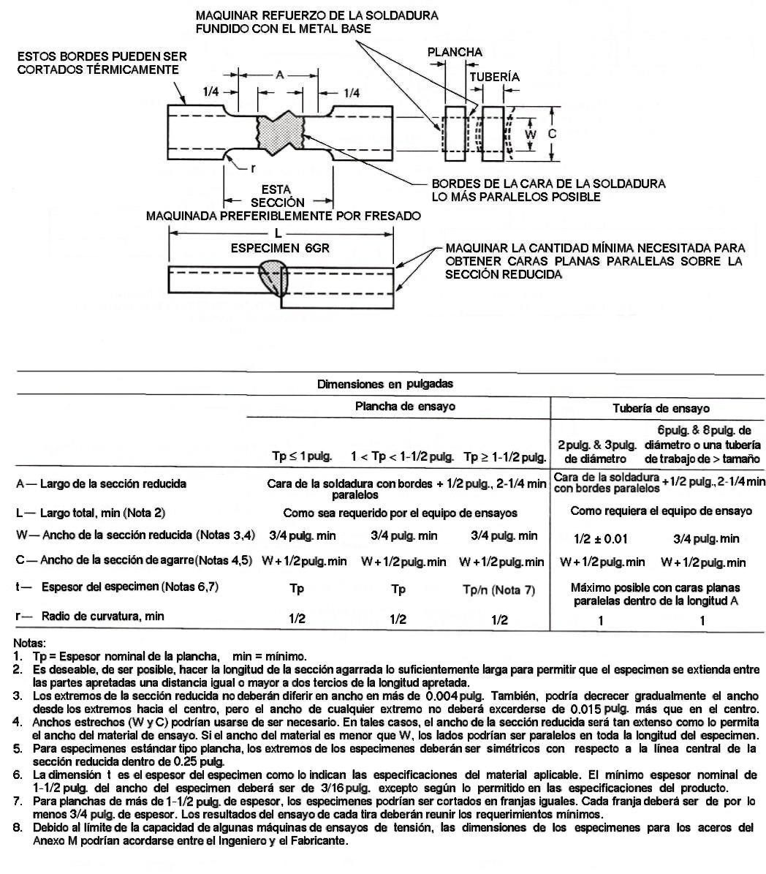

DIMENSIONES DE LAS PROBETAS CORRESPONDIENTES AL
ENSAYO DE TENSIÓN (3)

DIMENSIONES DE LAS PROBETAS CORRESPONDIENTES
AL ENSAYO DE DOBLADO GUIADO (3)

